D:\Program Files\Microsoft Office\MEDIA\CAGCAT10\j0300840.wmf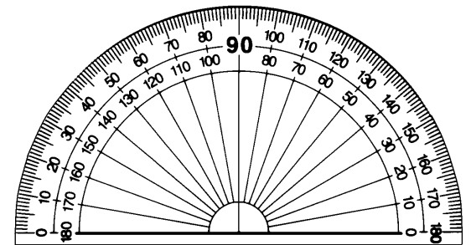

5

6

5

3

2

3

4

4

2

1

1

D:\Program Files\Microsoft Office\MEDIA\CAGCAT10\j0217698.wmf

По вертикали:

1. *Часть прямой лежащая между двумя точками.*
2. *Прямая линия у которой есть начало, но нет конца.*
3. *Как называется число, которое складывается с другими числами.*
4. *Математический знак вычитания.*
5. *Одно из двух перемножаемых чисел.*

*По горизонтали:*

1. *Как называют фигуру, у которой противоположные стороны равны и каждая из них образует прямой угол.*
2. *Верхняя часть дроби.*
3. *Первое число в примере на деление.*
4. *Нижняя часть дроби.*
5. *Результат от деления.*